«Молочненская средняя школа имени Героя Советского Союза лётчика-космонавта Германа Степановича Титова»
Проект «Красная книга. Возьмём под защиту. Бабочка-махаон»
Лэпбук

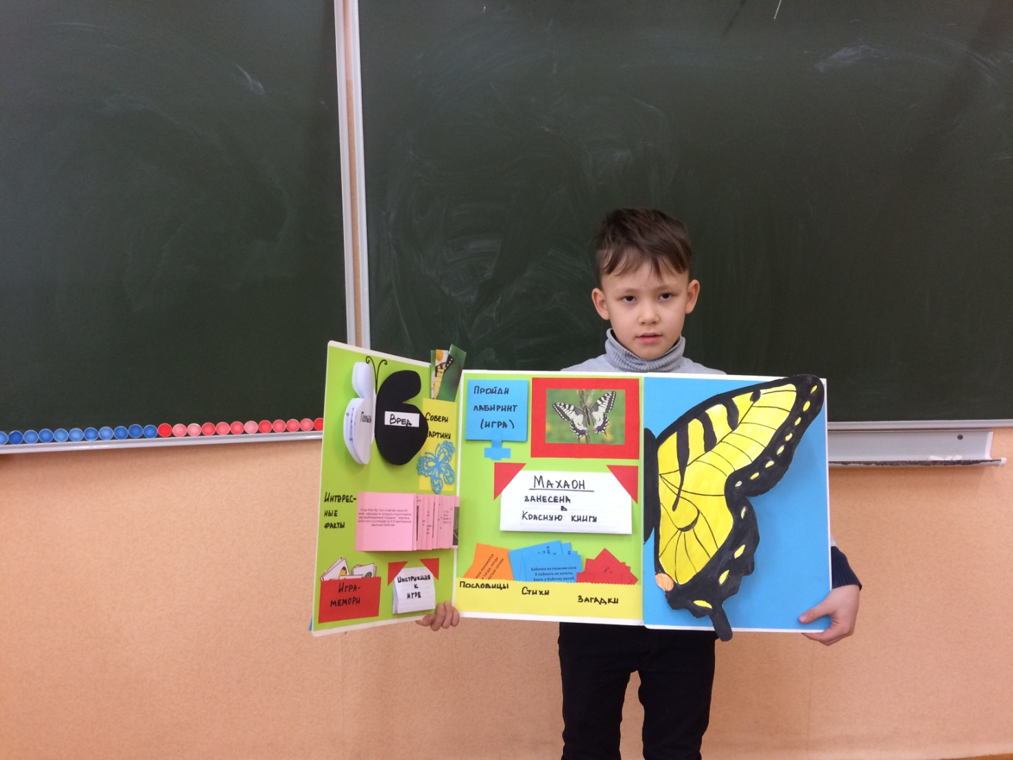
Выполнил обучающийся 2-А класса Хайбуллаев Эрлан
Руководитель: И.В.Крячко

2020/2021учебный год
Тема работы:
«Красная книга Крыма. Возьмём под защиту. Бабочка махаон"

Актуальность: Бабочки - одни из самых красивых живых существ на Земле! Они похожи на ожившие цветы, причудливая и яркая окраска их крыльев поистине сказочная. За их красоту люди дали бабочкам красивые имена: например, махаон. Эта бабочка очень красива, и доставляет удовольствие человеку любоваться ею. Она радует нас своей красотой, вызывает в нас восторг, заставляют удивляться, мечтать, вызывает положительные эмоции, тем самым делая нашу жизнь ярче, красивее, счастливее…
Бабочки вместе с пчелами и другими крылатыми насекомыми опыляют растения, плодовые деревья, ягодники, цветы. А некоторые растения вообще опыляются только бабочками.

Объект исследования: бабочка-махаон

Предмет исследования: Красная книга Крыма

Цель: охрана редких видов насекомых.

Задачи:
-познакомиться с Красной книгой Крыма;
-получить больше знаний о редком виде беспозвоночных – бабочке-махаоне;
-выяснить почему этот вид стал редким и какие меры предпринимают люди для их охраны ;
-оформить лэпбук по материалам проекта.

Гипотеза: Бабочки, не только украшают нашу жизнь, но и приносят огромную пользу для растительного мира.

Введение
Мне всегда нравились бабочки. Отдыхая с родителями на природе, я любовался, как они летают, как бесшумно опускаются на цветок, я мог подолгу рассматривать их волшебные крылышки. Я не уставал бегать за ними с сачком и удивлялся скорости их полёта.
На уроке Окружающего мира мы знакомились с Красной книгой и я узнал, что в Красную книгу заносят виды растений и животных, которые постоянно или временно растут либо обитают в естественных условиях на определённой территории и находятся под угрозой исчезновения. Виды животных и растений, занесённые в Красную книгу, подлежат особой охране.
На Крымоведении мы познакомились с Красной книгой Крыма.
Наш Крым – один из самых красивых регионов, подаривший миру природное разнообразие. Это огромная площадь, сохранившая свое богатство красот и разнообразие представителей флоры и фауны. Тем не менее, стремительное развитие прогресса затронуло и этот уголок мира. Браконьеры, строительство, вырубка лесов, изменение климата – причины снижения популяции множества видов животных.
До 2015 года Красной книги Крыма не существовало, поэтому ее выпуск стал знаковым событием для региона. Это не просто перечень редких таксонов, а документ, который призван рассказать об уязвимых представителях флоры и фауны.
Из Википедии я узнал, что…
Первое издание Красной книги Крыма вышло в 2015 году в двух книгах и включает 405 видов растений и грибов (в том числе 297 — сосудистых растений, 35 — мохообразных, 18 — водорослей, 22 — лишайников и 33 — грибов) и 370 видов животных (из них кольчатых червей — 7, моллюсков — 12, членистоногих — 217 и хордовых — 134)^{[2]}.
Категории статуса редкости определяются по следующей шкале^{[3]}:
Животные |  | Растения и грибы
0* — исчезнувшие  0 — вероятно исчезнувшие  1 — находящиеся под угрозой исчезновения  2 — сокращающиеся в численности  3 — редкие  4 — неопределенные по статусу  5 — восстанавливаемые  и восстанавливающиеся  6 — редкие с  нерегулярным пребыванием  7 — вне опасности |  | 0* — исчезнувшие  0 — вероятно исчезнувшие  1 — находящиеся под угрозой исчезновения  2 — сокращающиеся в численности  3 — редкие  4 — неопределенные по статусу  5 — восстанавливаемые и восстанавливающиеся  6 — вне опасности

Совсем недавно в нашу школьную библиотеку привезли новенькие Красные книги России и Крыма и мы бегали на перемене, чтобы рассмотреть яркие красочные картинки с изображением редких животных и растений. Я, конечно же, сразу начал искать бабочек. Их оказалось очень много. Моё внимание привлекла одна очень красивая бабочка с изрезанными крылышками, которую я часто встречал на своём огороде. Я узнал, что она называется махаон. Дома я рассказал об этом маме. А когда мы в классе работали над проектом «Красная книга или Возьмём под защиту», мы с мамой решили сделать проект в виде лэпбука по теме «Бабочка-махаон», чтобы побольше узнать о ней и с интересом рассказать об этом ребятам в классе.

Проект «Бабочка-махаон». Лэпбук

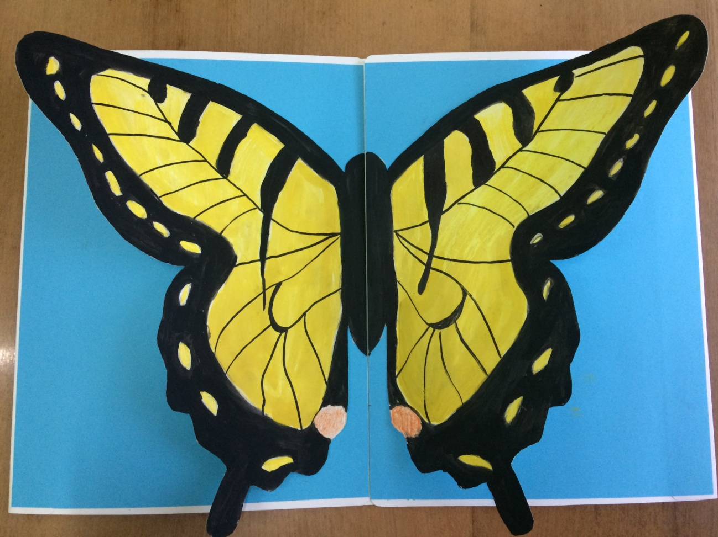
Так выглядит мой лэпбук снаружи.

А вот так внутри…

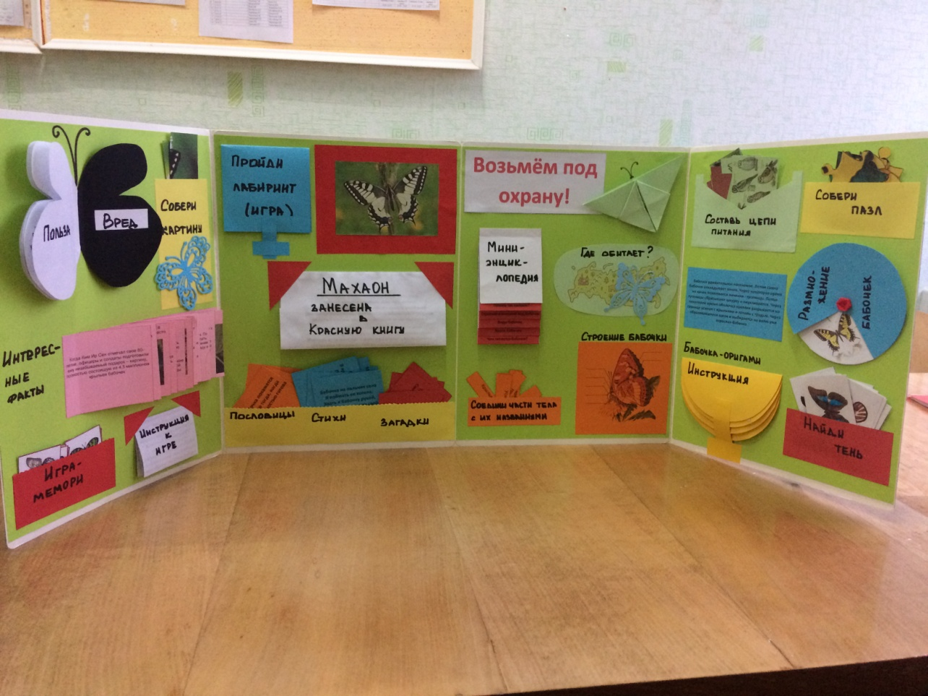

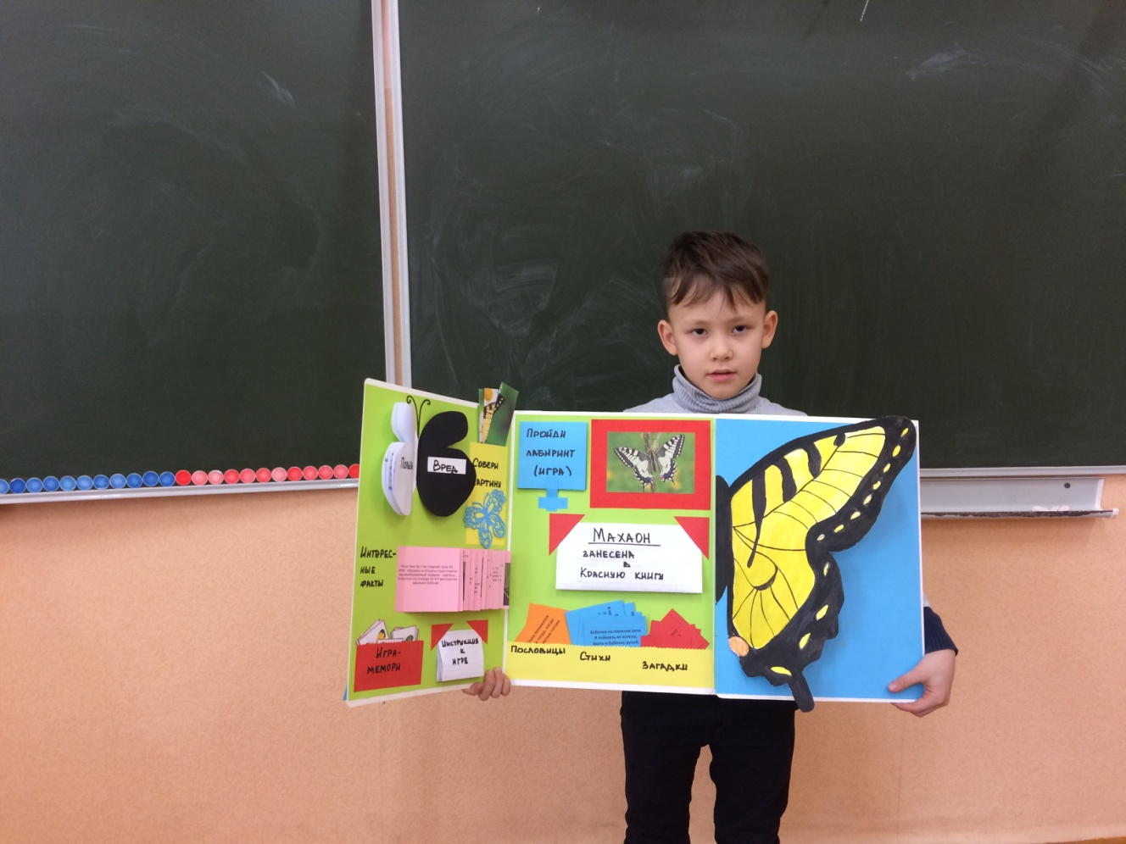
Разделы лэпбука
1 раздел (В виде гармошки)
«Возьмём под охрану»

Махаон (Красная книга Крыма)
Papilio machaon Linnaeus, 1758
Таксономическое положение
Класс насекомые (Insecta).
Отряд чешуекрылые (Lepidoptera).
Семейство парусники (Papilionidae).
Природоохранный статус
Редкий вид (3).

Махаон внесен в Красную книгу Республики Крым, и охраняется в равнинном и предгорном Крыму. Природный статус у бабочки-махаона в Красной книге Крыма – редкий вид

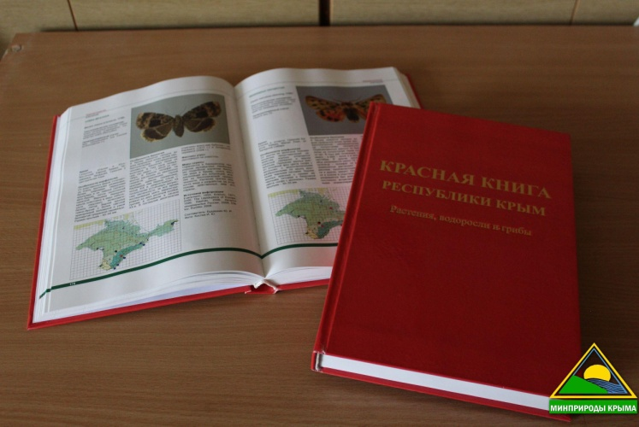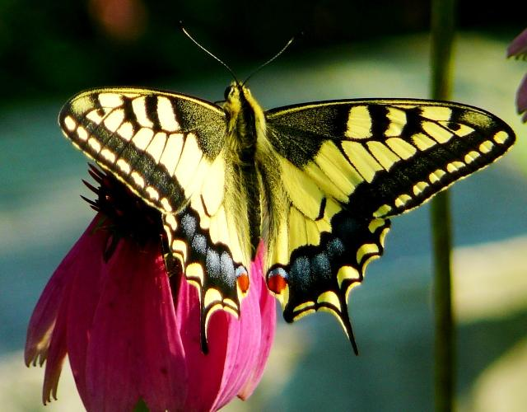

Бабочка Махаон — одна из самых красивых дневных бабочек в наших средних широтах. Насекомое благодаря своей изысканности и эксклюзивности считается желанным приобретением для коллекционеров и любителей мотыльков. Эти удивительные создания известны практически каждому. Яркий окрас и крупные размеры придают бабочкам изящества и уникальности.
Махаон относится к редким, сокращающимся видам. Уменьшение численности этой прекрасной бабочки связано, прежде всего, с изменением или полным уничтожением мест ее обитания путем применения пестицидов и других отравляющих веществ, а также в связи с отловом. Мало кто может удержаться, чтобы не поймать красивую бабочку, если представится такая возможность. Поэтому парусники занесены в Красную книгу России и Крыма. И ловить их нельзя !!!
Вид Papilio machaon принадлежит к семейству Парусников (с лат. Papilionidae). Вид был открыт шведским натуралистом в 1758 году Карлом Линеем. Биолог назвал бабочку в честь древнегреческого врача Махаона, который был терапевтом, хирургом и воевал за греков в Троянской войне (1194 году до н. э.). Доктор был сыном Асклепия (бога врачевания) и Эпионы
Окрас махаона яркий и красивый — желтый или бежевый. Поверх него расположен узор из черных линий. Размер тела достигает 10 сантиметров у самок и 8 у самцов. Размах крыльев от 6 до 10 сантиметров, зависит от подвида. По внешним краям крыльев идет рисунок из лунообразных желтых пятен.
На задних крыльях вытянутые хвостики, не прилегающие к брюшку. Их длина может доходить до 10 миллиметров. По бокам крылья обрамляют голубые и желтые пятна. С внутренней стороны крыльев находится красный «глазок». Продолжительность жизни составляет до 24 дней.

2 раздел
«Мини-энциклопедия»
(В виде блокнота)

Общеупотребительное русское название представителей этого отряда — «бабочка» — восходит к праслав. *babъka(< *baba; «старуха, бабка») и представлениям об этих насекомых, как о душах умерших. И по сей день во многих сёлах и деревнях их называют «бабуля», «бабушка», «бабучка», «бабурка», «бабка». | Тело взрослой бабочки состоит из трех отделов: головы, груди и брюшка. На голове хорошо заметны крупные, почти полусферические сложные глаза и пара длинных членистых антенн (усиков), отходящих от лобной части между глазами. Через хоботок бабочка высасывает нектар с помощью похожего на кузнечные мехи глоточного насоса.
Эти легкие, изящные и красивые насекомые известны каждому, потому что обитают на всех территориях Земного шара, где есть цветущие растения. Их фотографируют, ими любуются и даже заказывают на проведение мероприятий. Бабочки разделены на множество видов, а общее количество таких «групп» и «семейств» переваливает за 158 000. | Рассмотрим наиболее распространенные виды  - Белянки  - Коконопряды  - Парусники  - Нимфалиды  - Бражники  - Совки  - Зубчатые моли  - Бесхоботковые
Пища бабочек - жидкая. Большинство бабочек питаются медом или нектаром, выделяемым цветами. У мертвой головы (Acherontia atropos L.) потребность в меде так велика, что она похищает его из пчелиных ульев. Привлекают бабочек и другие выделения растений. Так, например, они очень часто посещают выделяющие мед | травы, а у открытых порезов на дереве бабочек можно встретить постоянно, так как эти порезы выделяют сок, которым они и питаются. Бабочки охотно добывают также сок из фруктов, особенно предварительно прогрызенных осами: это облегчает им доступ к соку.
пробуравливания листьев и плодов. Коллекционер, осматривающий ночью намазанные медом места для ловли, умеет пользоваться этими вкусами бабочек: он добавляет к приманке несколько капель плодового эфира, а кроме того использует пиво; особенно любят алкоголь совки. | Гораздо большую опасность представляют для бабочек многие беспозвоночные. Пауки, стрекозы, богомолы, хищные двукрылые охотятся за бабочками, а также жуки, муравьи и паразитические осы предпочитают гусениц. Роющие осы и наездники откладывают яйца в тело гусеницы, реже на нее.

Строение и внешний вид бабочек | Чем питаются бабочки?
Виды бабочек | Враги бабочек
Почему так назвали?

Раздел 3
«Строение бабочки»
(В виде игры «Соотнеси части тела с их названием»)

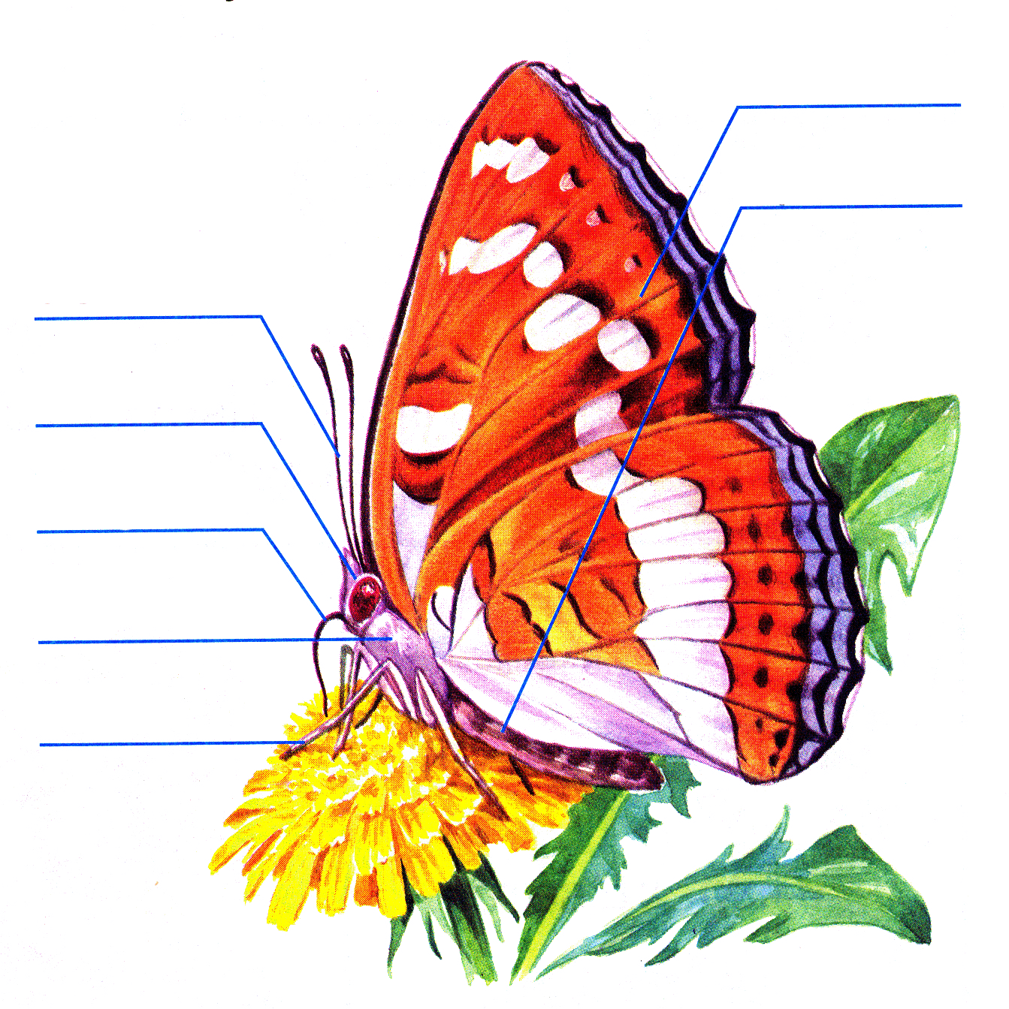

Раздел 4.
«Размножение бабочек»
(В виде циклического круга)
Этапы развития
Бабочка удивительное насекомое. Летом самка бабочки откладывает яички. Через некоторое время из яичек появляются личинки - гусеницы. Потом гусеницы сбрасывают шкурку и окукливаются. Через некоторое время оболочка куколки разрывается на границе усиков с крыльями и головы с грудью. Через образовавшиеся щели и выбирается на волю уже взрослая бабочка.

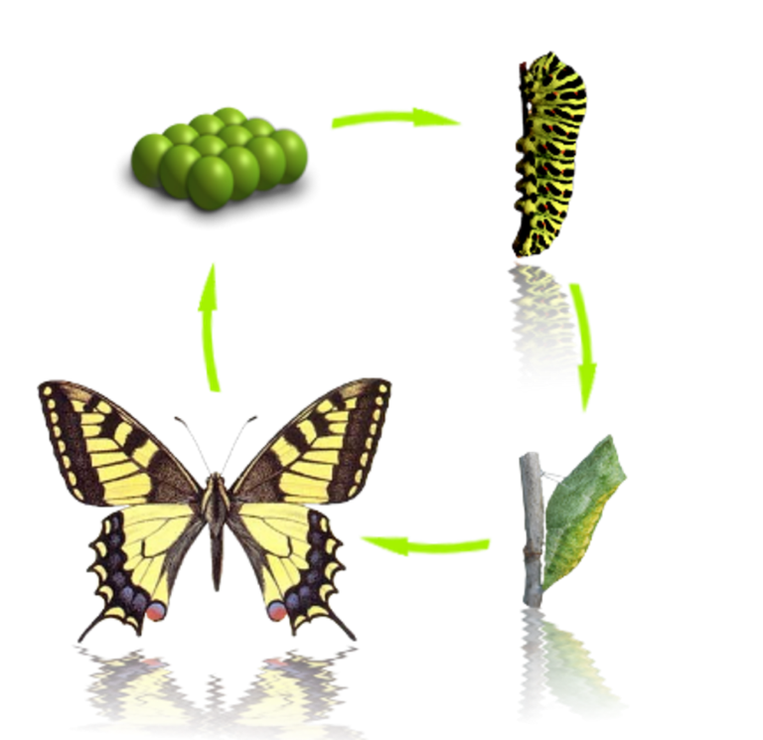

Раздел 5
«Интересные факты»
(В виде книжки-раздвижки)

Когда Ким Ир Сен отмечал свое 80-летие, офицеры и солдаты подготовили ему незабываемый подарок – картину, полностью состоящую из 4,5 миллионов крыльев бабочек | Самые маленькие бабочки в мире - Ацетозеии и Редикулезы. Их средний рост крыльев и туловища 2 мм  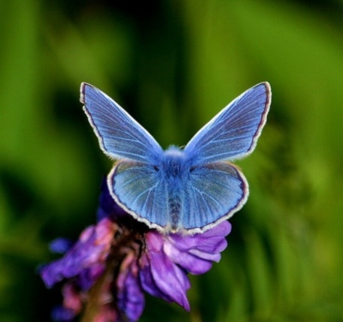
А самая крупная - Attacus Altas. Её крылья достигают 30 см, этот вид часто путают с птицей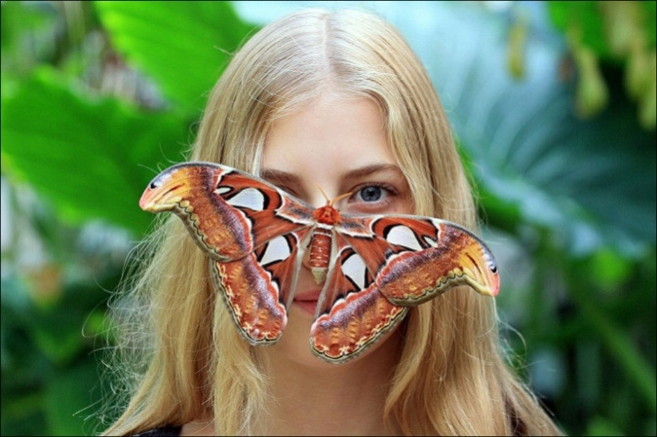 | Бабочка аполлон – единственная, которая может выживать в местах, где круглый год лежит снег и чувствовать себя прекрасно
Не только комары могут высасывать кровь, но и бабочки тоже! Правда, не все. К примеру, очень редкий вид - Бабочка-вампир или совка (лат. Calyptra). Боятся не надо, т.к. у нас такие бабочки не водятся. Тем более, такой особенностью обладают только самцы. | Бабочка-вампир  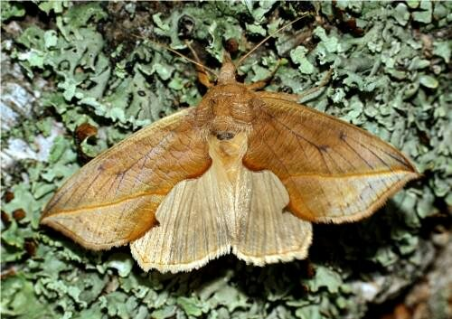
В некоторых странах Азии предпочитают есть бабочек. Это считается дорогим деликатесом  Бабочки не слышат звуки, но зато, когда приближается опасность, могут почувствовать вибрацию и вовремя спрятаться. | Некоторые виды бабочек (к примеру, Красный адмирал), вместо нектара цветов едят только гниющие плоды и навоз. А также встречаются и те, кто не ест и вовсе! Эти уникальные насекомые питаются собственной энергией, которую они накопили, когда были гусеницами
В Японии бабочки – символ счастья. По традициям, на свадьбу принято делать две бумажные бабочки. А вот в Древнем Риме эти насекомые предвещали беду и войны. | Большинство бабочек боятся воды, т.к. их крылья намокают, и они уже не могут взлететь. Исключение - сиреневая пяденица, которая может полностью погрузиться на несколько секунд под воду и вынырнуть сухой.
Сиреневая пяденица  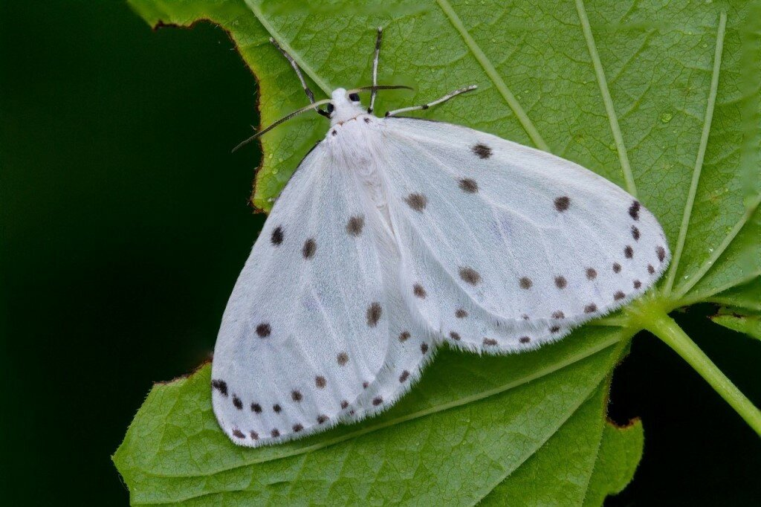 | Бабочки отчётливо видят только три цвета – красный, жёлтый и зелёный. Их глаза состоят из множества маленьких частиц – линз.

Раздел 6
«Польза-вред»
(В виде бабочки с тёмной и светлой половинок)
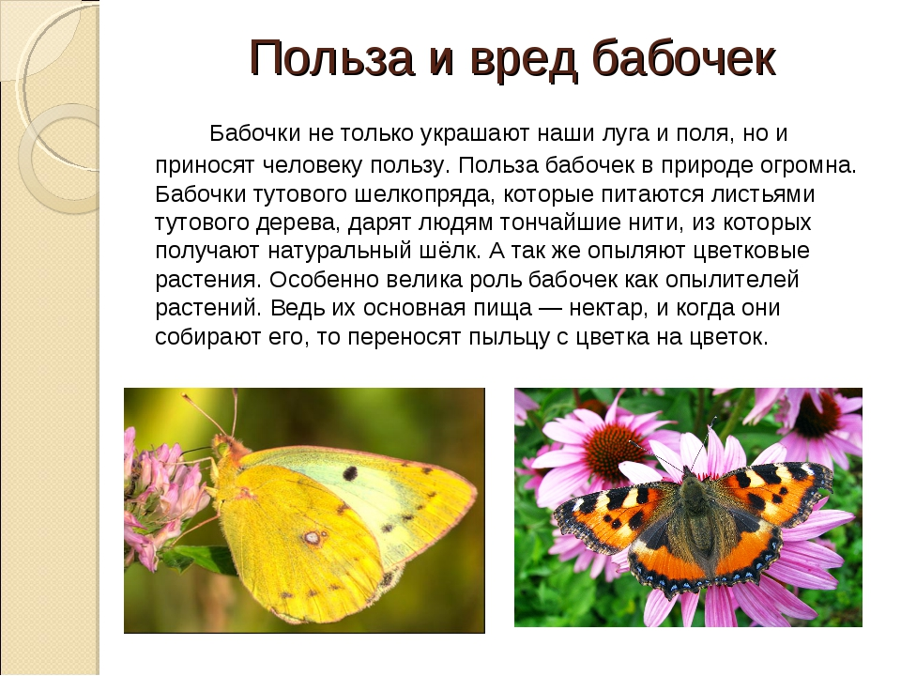
Бабочки вместе с пчелами и другими крылатыми насекомыми опыляют растения, плодовые деревья, ягодники, цветы. А некоторые растения вообще опыляются только бабочками.
Бабочки приносят не только пользу, но и вред. Гусеницы ночных бабочек очень прожорливы. Они могут повреждать листья, стебли и корни растений, поедать хранящиеся пищевые продукты, портить различные волокна и другие материалы. Личинки многих видов ночных бабочек наносят значительный ущерб сельскому хозйству.
Так вредитель или нет?
Сейчас трудно сказать, насколько ощутим ущерб, наносимый махаоном культивируемым растениям. Распашка земель, выпас, покос, применение ядохимикатов – все это для махаона и многих других насекомых настоящая экологическая катастрофа. И встретить на наших грядках эту гусеницу теперь можно нечасто. Убить её или же дать возможность развиться в прекрасную бабочку – решать вам. Сегодня же учёные разных стран делают попытки искусственно разводить редких, исчезающих махаонов, чтобы затем выпускать их в природу. Английские специалисты попытались восстановить популяцию махаона, исчезнувшего в одной из болотистых местностей Кембриджшира из-за осушения земель в 1950 годы. Сюда перенесли яйца, отложенные бабочками в лаборатории, высадив предварительно около 2 тыс. кустиков кормового растения горечника. Эксперимент, увы, оказался неудачным. Однако там же, в Великобритании, благодаря опытам биолога К. Кларка в лаборатории удалось вывести большое количество взрослых бабочек в течение 1-2 сезонов. Это даёт надежду, что наши дети и внуки всё-таки смогут полюбоваться воздушными танцами прекрасного махаона.

Раздел 7
«Составь цепь питания»
(В виде интерактивного кармана)

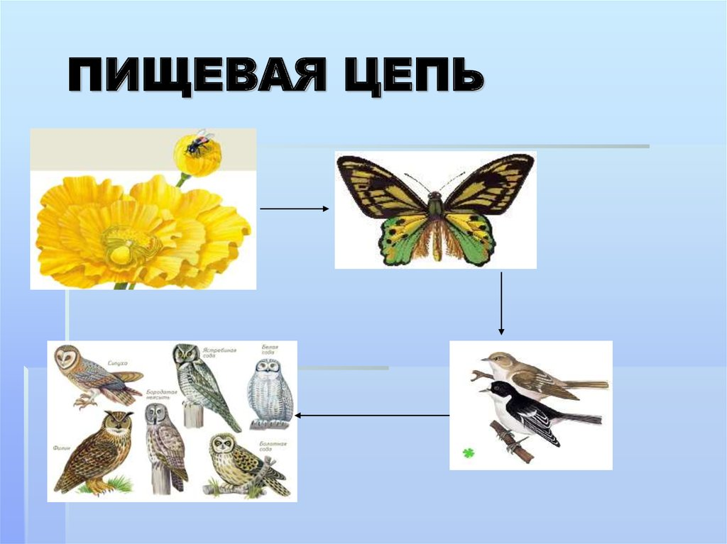

Раздел 8
Игра-мемори с инструкцией к игре.
(Развивающая игра)
Игра-мемори "Бабочки" - 24 пар фишек с экзотическими бабочками. Участвуют 2-4 игрока и по памяти сопоставляют изображения бабочек и собирают пары. Если на них выпало одинаковое изображение, то игрок забирает карточки себе и ходит снова, если изображения не совпали, то карточки вновь переворачиваются изображениями вниз и ходит следующий игрок. Побеждает тот, кто соберет больше всех карточек. Играя, ребенок учит названия животных, формирует навыки классификации предметов по цветам и содержанию. Также игра развивает творческие способности ребенка, обеспечивая его увлеченность и сосредоточение внимания. Игра изготовлена из толстого картона, стойкого к износу. Игра упакована в прочный тубус, который идеально подходит для путешествий и быстрого сбора. Товар сертифицирован и безопасен в использовании.
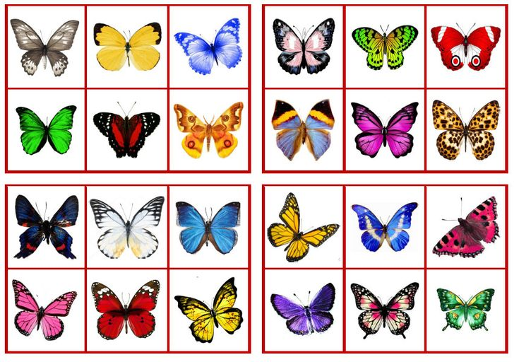

Далее идут разделы игрового характера:

«Собери картинку»
«Пройди лабиринт»
«Пословицы, загадки, стихи»
«Пазлы»
«Найди тень»
«Бабочка-оригами»

Вывод:
Моя работа была для меня познавательной, увлекательной, творческой и занимала почти всё моё время. Лэпбук, оказалось, делать трудно, но интересно. Мне хотелось всё больше и больше узнавать об этих сказочных бабочках и размещать материал в интересные кармашки. В ходе сбора информации я узнал очень много нового и важного. Например, для себя я понял, что нельзя бабочек ловить руками и сачком, потому что это очень хрупкие создания и им можно навредить - т.е. повредить чешуйчатый слой, который покрывает крылья, поломать неосторожно сами крылья и бабочки не смогут больше летать, из-за рук бабочки могут вообще погибнуть, а жизнь бабочек и так очень короткая.
Во-вторых, бабочки вместе с пчелами и другими крылатыми насекомыми опыляют растения, плодовые деревья, ягодники, цветы. А некоторые растения вообще опыляются только бабочками. Как же растения будут обходиться без бабочек, если они исчезнут?
Бабочки - щедрый дар природы. Они украшают пейзаж, вносят приятный колорит. Не будь их, насколько беднее были бы наши весна и лето.
В третьих моя гипотеза подтвердилась. Такие милые существа, как бабочки, не только украшают нашу жизнь, но и приносят пользу, поэтому их необходимо охранять!
Сколько тут дел каждому из нас! И важнее всего - внимание, осмотрительность, борьба с невежественностью!

Приложение 1
Разделы лэпбука
Приложение 2
Фото разделов

Источники:
https://ecoportal.info/krasnaya-kniga-kryma/
https://www.liveinternet.ru/users/2407472/tags/охрана%20бабочек/
https://pro-babochek.ru/zachem-nuzhnyi
https://www.labirint.ru/books/721433/

